Ejercicios de cursores.

Aquí tenemos las sentencias SQL necesarias para crear la base de datos "test", la tabla "alumnos" y realizar cuatro inserciones iniciales en la tabla con las columnas especificadas
CREATE DATABASE test;

USE test;

CREATE TABLE alumnos (
id INT UNSIGNED PRIMARY KEY,
nombre VARCHAR(50),
apellido1 VARCHAR(50),
apellido2 VARCHAR(50),
fecha_nacimiento DATE
);

INSERT INTO alumnos (id, nombre, apellido1, apellido2, fecha_nacimiento) VALUES (1, 'Hicham', 'Pérez', 'Gómez', '1990-01-01');
INSERT INTO alumnos (id, nombre, apellido1, apellido2, fecha_nacimiento) VALUES (2, 'Mohamed', 'López', 'García', '1992-05-15');
INSERT INTO alumnos (id, nombre, apellido1, apellido2, fecha_nacimiento) VALUES (1, 'Iliass', 'Pérez', 'Gómez', '1990-01-01');
INSERT INTO alumnos (id, nombre, apellido1, apellido2, fecha_nacimiento) VALUES (2, 'Mido', 'López', 'García', '1992-05-15');

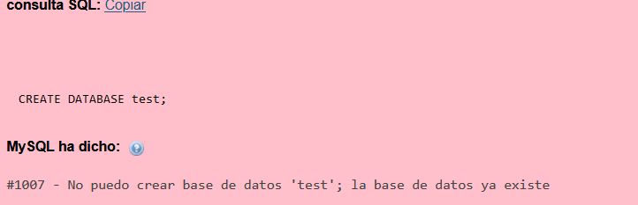
Modificamos la tabla para añadir la columna "edad":

ALTER TABLE alumnos ADD COLUMN edad INT;

despues creamos la función "calcular_edad" que recibe una fecha y devuelve el número de años

DELIMITER $$
CREATE FUNCTION calcular_edad(fecha DATE) RETURNS INT
BEGIN
DECLARE edad INT;
SET edad = TIMESTAMPDIFF(YEAR, fecha, CURDATE());
RETURN edad;
END $$

DELIMITER ;

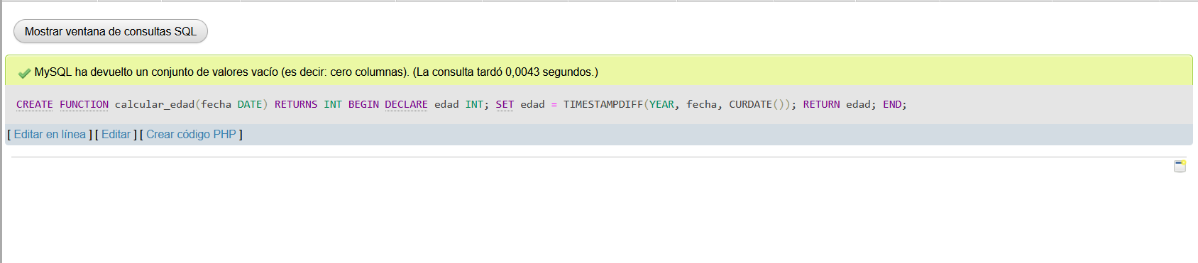
despues tenemos las sentencias SQL necesarias para crear la base de datos "test", la tabla "alumnos" y realizar cuatro inserciones iniciales en la tabla con las columnas especificadas

DELIMITER $$

CREATE PROCEDURE actualizar_columna_edad()
BEGIN
DECLARE done INT DEFAULT FALSE;
DECLARE id INT;
DECLARE fecha_nacimiento DATE;
DECLARE cur CURSOR FOR SELECT id, fecha_nacimiento FROM alumnos;
DECLARE CONTINUE HANDLER FOR NOT FOUND SET done = TRUE;

OPEN cur;

read_loop: LOOP
FETCH cur INTO id, fecha_nacimiento;
IF done THEN
LEAVE read_loop;
END IF;

UPDATE alumnos SET edad = calcular_edad(fecha_nacimiento) WHERE id = id;
END LOOP;

CLOSE cur;
END $$

DELIMITER ;
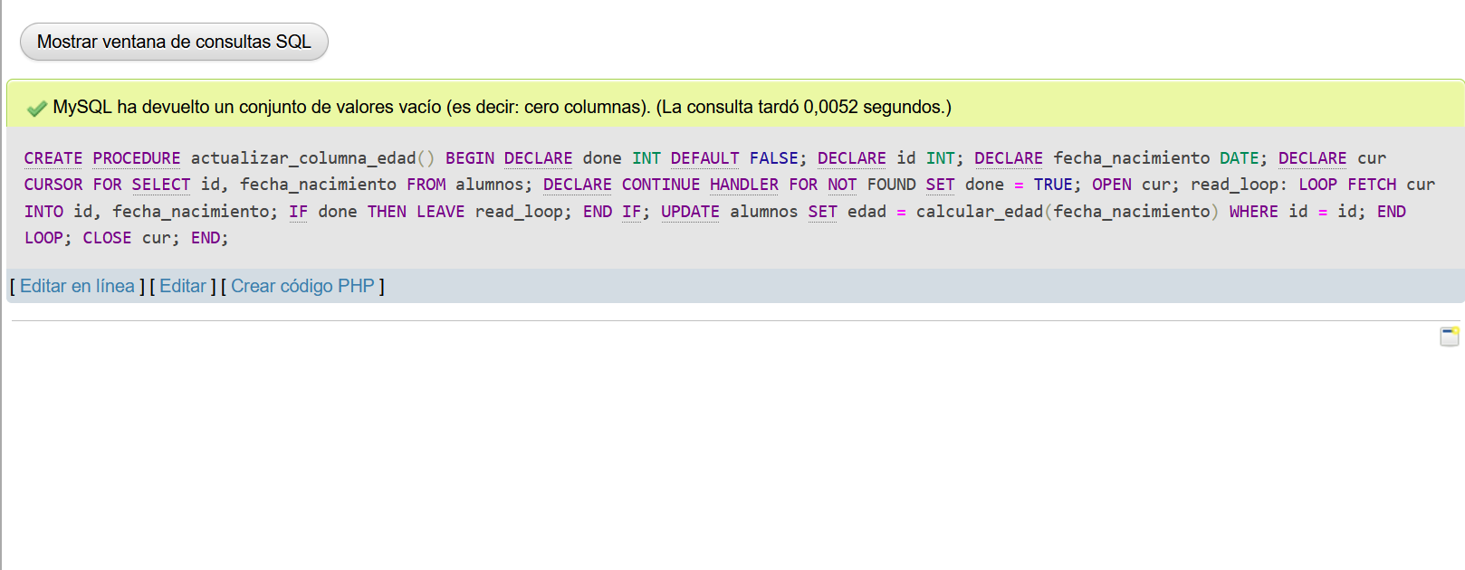
Para ejecutar el procedimiento y calcular la edad de todos los alumnos existentes en la tabla "alumnos", puedes utilizar la siguiente sentencia

CALL actualizar_columna_edad();
